PROTOTIP – KITARSKI EFEKT

Kaj so kitarski efekti?
Kitarski efekti so elektronske naprave, ki spreminjajo ton, njegovo višino, ali zvok električne kitare. Poleg električne kitare so te efekti vgrajeni tudi v električnih klavirjih in bass kitarah.

Osnutek načrta izdelave izdelka
Za izdelavo kitarskega efekta bi se zgledoval po shemi pedalshieldUNO avtorja electroSmash, ki temelji na implementaciji arduino-UNO mikrokontrolerja skupaj s posebnim tiskanim vezjem ki omogoča prenos in alteracijo signala električne kitare skozi arduino do ojačevalca.
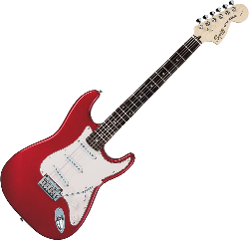
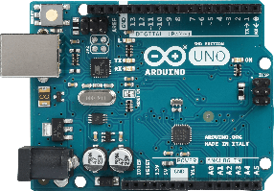
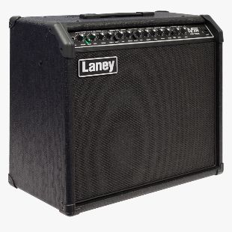
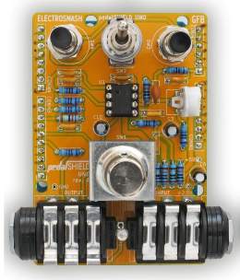
signal
signal

vmesnik
arduino

Glavna komponenta izdelka bo vmesnik, ki bo omogočal arduinu dostop do signala kitare, hkrati pa vseboval tudi stikala za sam efekt.
Vmesnik bi zgradil na tiskanem vezju katerega bi ustvaril s pomočjo jedkanja ali laserskega graviranja bakrene ploščice namenjene gradnji vezij, na katero bi potem za spajkal potrebne elemente.
Ohišje efekta bi natančno narisal v CAD programu in ustvaril s pomočjo domačega 3-D tiskalnika.
Zadnji korak pri izdelavi izdelka je sama koda, ki bi omogočala pretvorbo oziroma spremembo signala za zaželen efekt. Program bi napisal v programskem jeziku C++, po zgledu Electrosmash zbirke digitalnih efektov.

Pri izdelavi vezja bi se zgledoval po sledeči shemi :

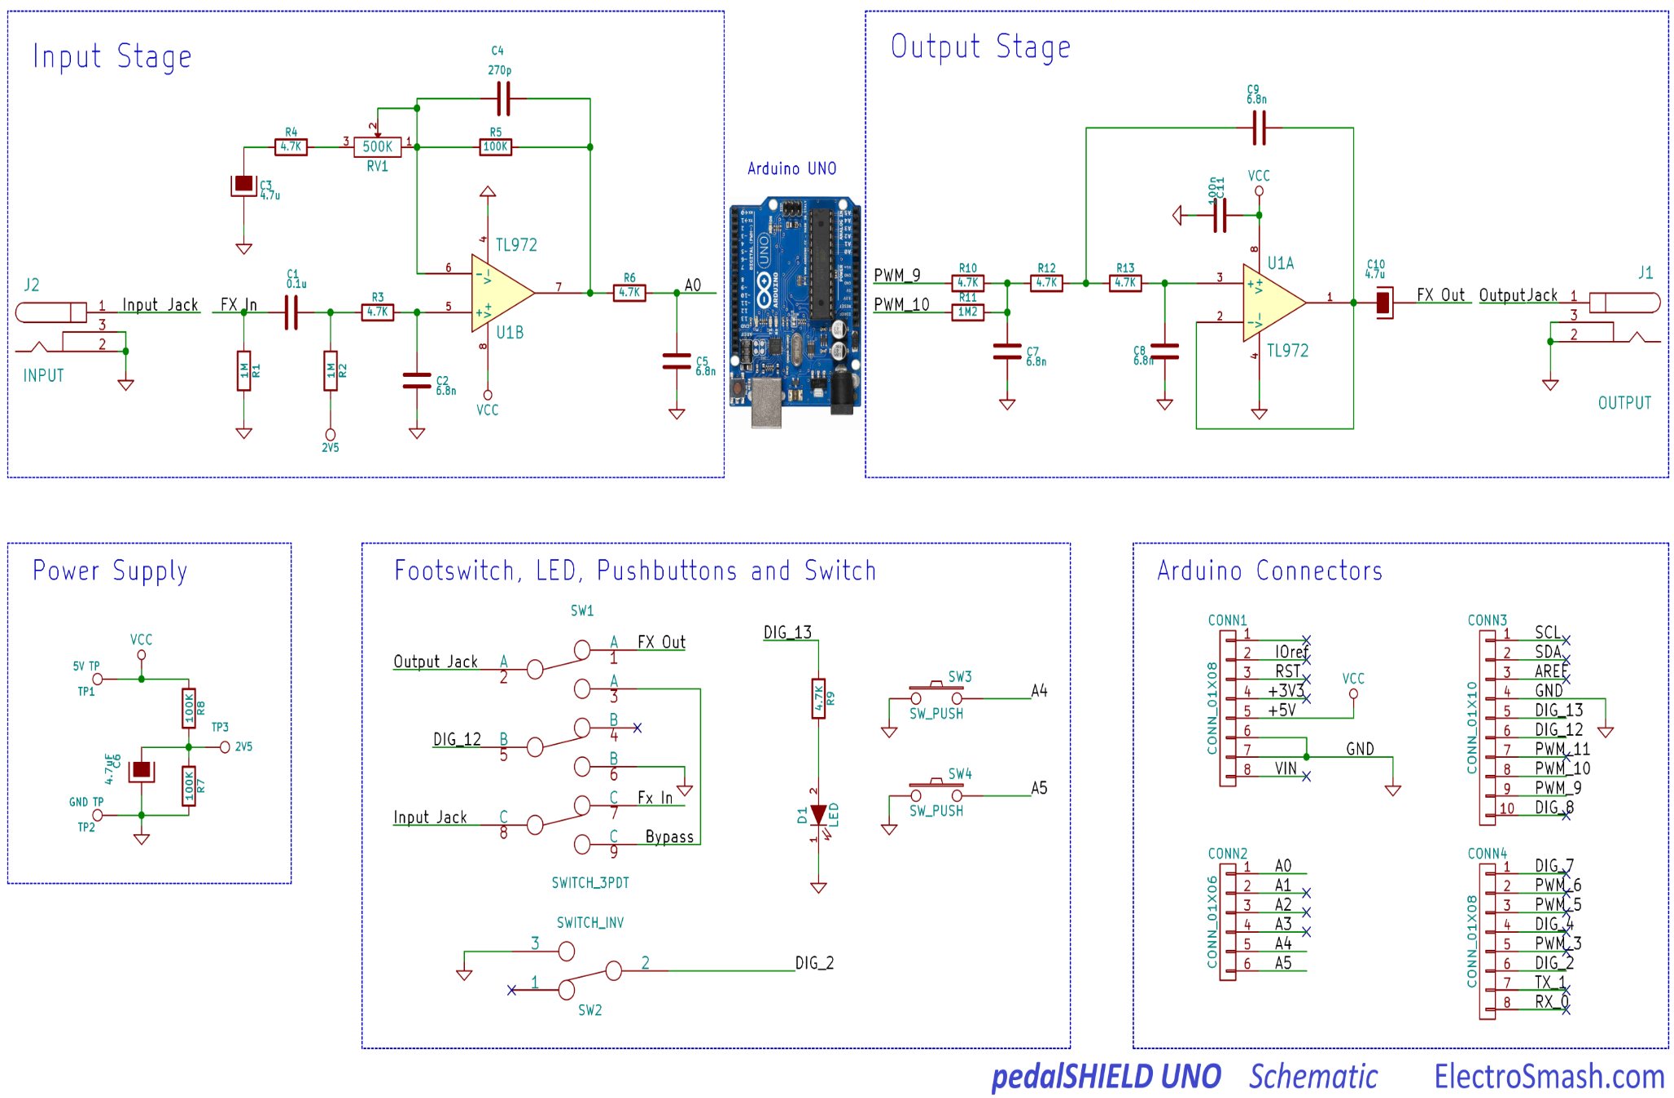

Spisek komponent -efekt

Reference | Št. kosov | Vrednosti | Opis | Mauser reference
Kondenzatorji
C5,C2, C7, C8, C9 | 5 | 6.8n | ceramic cap | SR211C682MARTR1
C3, C6, C10 | 3 | 4.7u | electrolytic cap | ECE-A1EKA4R7
C1, C11 | 2 | 100n | ceramic cap | SR211C104KARTR1
C4 | 1 | 270p | ceramic cap | D271K20Y5PH63L6R
Uporniki
R12,R13, R10, R9, R6, R4, R3 | 7 | 4.7K | Resistor, 1%,1/4W | MFR-25FRF52-4K7
R5, R7, R8, | 3 | 100K | Resistor, 1%,1/4W | MFR-25FRF52-100K
R1, R2 | 2 | 1M | Resistor, 1%,1/4W | MFR-25FRF52-1M
R11 | 1 | 1M2 | Resistor, 1%,1/4W | MFR-25FRF52-1M2
Ostalo
RV1 | 1 | 500K | resistor trimmer | 3319W-1-504
D1 | 1 | Led 3mm blue | blue led 3mm | SSL-LX3044USBC
U1 | 1 | TL972 pdip-8 | op-amp rail-to-rail | 595-TL972IP
IC Socket | 1 | dip 8 socket | socket dor dip8 | 1-2199298-2
SW1 | 1 | 3DPT footswitch | 3PDT footswitch | 107-SF17020F-32-21RL
SW2 | 1 | Toggle switch | SPDT toogle switch | 612-100-A1111
SW3, SW4 | 2 | Pushbutton | off-on pushbutton | 103-1013-EVX
Conn1,2,3,4 | 1 | 40 pin headers | 2.54 pitch pin header | 710-61304011121
J1, J2 | 2 | 1/4 Jack audio | stereo 6.35mm jack | NMJ6HCD2
Prazna bakrena pcb ploščica -FR4 | 1

*Bakreno pcb ploščico bi po potrebi lahko zamenjal tudi z protoboardom.

